H3Cloud云学堂网络配置举例

资料版本：5W100-20160419

产品版本：H3CLOUD\_CLASS-E0102

|  |  |
| --- | --- |
| Copyright © 2016 杭州华三通信技术有限公司 版权所有，保留一切权利。  非经本公司书面许可，任何单位和个人不得擅自摘抄、复制本文档内容的部分或全部，  并不得以任何形式传播。本文档中的信息可能变动，恕不另行通知。 | H3C_彩色.emf |

目 录

[1 简介 1](#_Toc448848291)

[2 特性使用指南 1](#_Toc448848292)

[2.1 使用场合 1](#_Toc448848293)

[2.2 配置前提 1](#_Toc448848294)

[2.3 使用限制 1](#_Toc448848295)

[3 配置举例 1](#_Toc448848296)

[3.1 同一网段部署场景 1](#_Toc448848297)

[3.1.1 组网需求 1](#_Toc448848298)

[3.1.2 配置思路 2](#_Toc448848299)

[3.1.3 注意事项 3](#_Toc448848300)

[3.1.4 配置步骤 3](#_Toc448848301)

[3.1.5 验证结果 7](#_Toc448848302)

[3.2 不同网段部署场景 8](#_Toc448848303)

[3.2.1 组网需求 8](#_Toc448848304)

[3.2.2 配置思路 9](#_Toc448848305)

[3.2.3 注意事项 10](#_Toc448848306)

[3.2.4 配置步骤 10](#_Toc448848307)

[3.2.5 验证结果 14](#_Toc448848308)

[4 相关资料 15](#_Toc448848309)

# 简介

本案例主要介绍如何搭建H3Cloud云学堂解决方案的网络环境，便于您了解和掌握云学堂解决方案的网络配置方法，从而避免由于网络配置不当造成的云学堂使用问题。

# 特性使用指南

## 使用场合

* 部署H3Cloud云学堂过程中，搭建网络环境。
* 使用H3Cloud云学堂过程中，进行网络故障排查。

## 配置前提

本文档假设您已了解云学堂解决方案并且熟悉交换机等网络设备的基础配置。

## 使用限制

暂不支持无线网络作为教师机或学生机的接入网络。

# 配置举例

## 同一网段部署场景

### 组网需求

某学校在计算机教室部署H3Cloud云学堂解决方案，该教室有50台学生机、1台教师机和1台H3C UIS R390 G2服务器（云主机），部署时要求教师机、学生机、虚拟机和云主机业务口规划在同一网段。

组网图



根据云学堂部署要求，结合用户环境，可以将网络规划如下：

|  |  |  |
| --- | --- | --- |
| **项目** | **IP地址及配置方式** | **说明** |
| 云主机管理网口 | 192.168.86.100/24，静态配置 | 推荐使用云主机第一个网口（eth0）；  所在网段不配置网关 |
| 云主机业务口 | 10.172.50.250/24，静态配置 | 需要配置网关  选择其它网口中的一个或多个。当选择多个网口时，需要在物理交换机上做相应的链路聚合配置 |
| 虚拟机 | 10.172.50.101～10.172.50.170，DHCP动态获取 | 必须通过云主机内部的DHCP Server获取IP地址，不支持其它方式获取IP地址  地址池中的IP地址数量需要大于等于N+7（N是学生机数量） |
| 教师机 | 10.172.50.51/24，静态配置 | 务必配置静态IP地址 |
| 学生机 | 10.172.50.1～10.172.50.50，静态配置 | 务必配置静态IP地址 |
| 网关 | 10.172.50.254/24 | 云学堂业务网络需要访问互联网时，需要配置网关地址  可以配置在上图中的物理交换机上，也可以配置在二层可达的其它三层设备上 |

### 配置思路

* 云主机管理口不接入学校网络，主要用于实施和维护时的访问。
* 云主机内部的DHCP服务器仅供虚拟机分配IP地址，不能为学生机分配IP地址。如果在物理交换机上同时部署DHCP服务，虚拟机可能会从外部的DHCP服务器获取IP地址，从而影响云学堂解决方案的正常使用，所以在同网段部署场景下，学生机的IP地址务必静态配置。
* 由于云主机内部的DHCP服务器本身需要使用一个IP地址，且需要为教师演示桌面预留一个IP地址，为课程对应的虚拟机至少预留5个IP地址，所以请确保虚拟机DHCP地址池中的IP地址数量大于等于N+7（N为学生机数量）。
* 网络设备上的配置需要确保学生机与虚拟机之间能够互通。

### 注意事项

* 教师机和学生机务必配置静态IP地址。
* 业务网络内除云主机内部的DHCP服务器外，不能同时部署其它的DHCP服务器。
* 虚拟机的DHCP地址池的IP地址范围不能和教师机、学生机的IP地址重叠。

### 配置步骤

#### 配置管理口IP地址

云主机管理口的IP地址是在安装CAS的过程中配置的，如下步骤就是安装CAS过程中涉及的云主机管理口相关配置。

* + - * 1. 通过<↑><↓>键选择管理口的网卡，按<Enter>键进入下一步，如图2所示。

选择管理口网卡

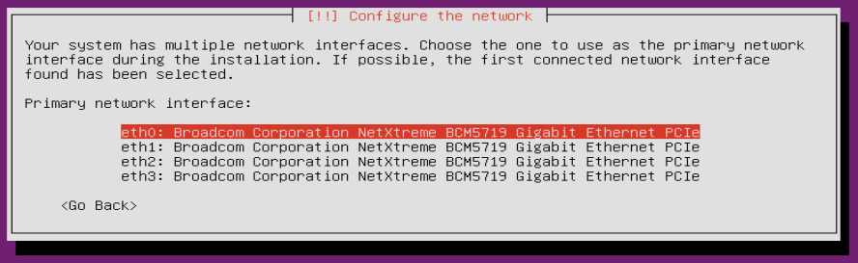

* + - * 1. 设置云主机管理口的IP地址（本文以192.168.86.100为例），通过<Tab>键选择<Continue>，按<Enter>键进入下一步，如图3所示。

设置管理口IP地址

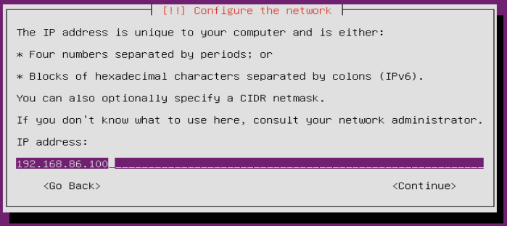

* + - * 1. 设置云主机管理口的子网掩码（本文以255.255.255.0为例），通过<Tab>键选择<Continue>，按<Enter>键进入下一步，如图4所示。

设置子网掩码

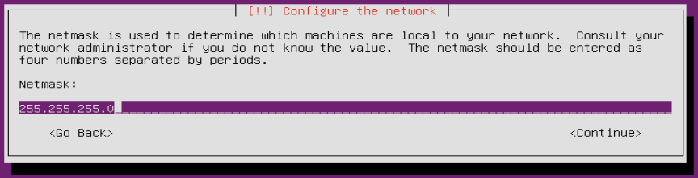

* + - * 1. 云主机管理口的网关IP地址留空，通过<Tab>键选择<Continue>，按<Enter>键进入下一步，如图5所示。

设置网关IP地址

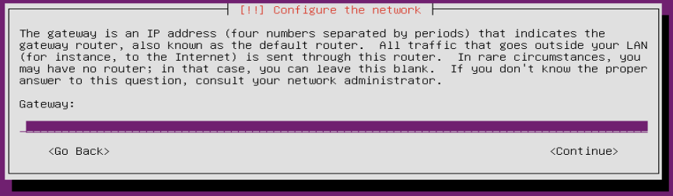

* + - * 1. DNS服务器的IP地址留空，通过<Tab>键选择<Continue>，按<Enter>键进入下一步，如图6所示。

设置DNS服务器地址

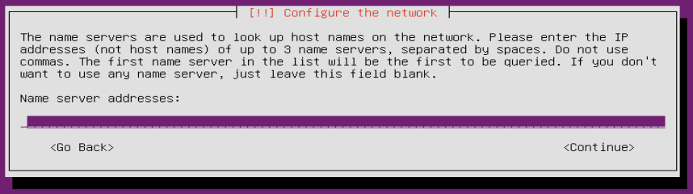

#### 配置业务口IP地址和虚拟机DHCP地址池

* + - * 1. 通过浏览器访问http://<*云主机管理网口IP地址*>（如http://192.168.86.100），首次登录云学堂管理平台会自动进入初始化页面。
        2. 在初始化第三步，设置云学堂解决方案网络相关信息，如图7所示。
* 虚拟交换机基本信息：
  + 网卡：云主机业务网络的网卡。可以仅选择一块网卡，也可同时选择多块网卡进行链路聚合。当选择多块网卡进行链路聚合时，需要选择链路聚合模式，并且需要在云主机侧的接入交换机上做相应的链路聚合配置，否则会导致云主机业务口无法正常访问。
  + vSwitch地址：云主机业务口的IP地址。请根据网络规划填写。
  + vSwitch子网掩码：云主机业务口IP地址对应的子网掩码。请根据网络规划填写。
  + 网关：云主机业务口所在网络的网关IP地址，请根据网络设备上实际配置的IP地址填写。
  + VLAN：虚拟机及云主机业务口所属的VLAN ID。管理平台会同时为虚拟机及云主机业务口设置该VLAN ID。VLAN ID为可选选项，如果此处配置了VLAN ID，则请在与云主机业务网卡直连的交换机端口上，配置允许带指定VLAN Tag的报文通过，并且需要配置交换机端口发给虚拟机和云主机业务口的报文带指定的VLAN Tag。
  + ACL策略白名单：ACL策略中允许通过报文的网段地址。为禁网功能所用，即禁网时虚拟机仅能访问白名单中的IP地址，为了确保虚拟机和学生机、虚拟机和DHCP服务器之间能够互访，请将学生机和虚拟机的网段地址都加入ACL策略白名单中。格式为IP地址/掩码长度，例如：10.172.50.0/24。如有多个网段，使用英文逗号隔开。
* 虚拟机网络设置：
  + 虚拟机起始IP地址：虚拟机DHCP地址池的起始IP地址。
  + 虚拟机结束IP地址：虚拟机DHCP地址池的结束IP地址。虚拟机DHCP地址池的地址段请勿与学生机、教师机和云主机等的IP地址重叠。请确保虚拟机DHCP地址池中的IP地址数量大于等于N+7（N为学生机数量）。
  + DNS：DNS服务器的IP地址。

网络设置

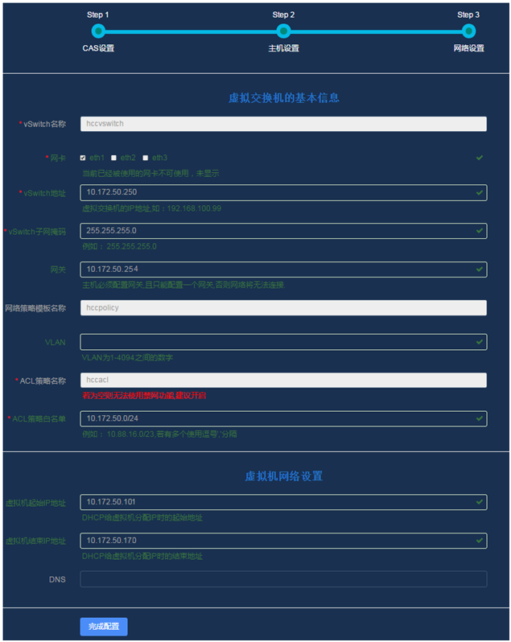

* + - * 1. 初始化完成后，如需修改虚拟机DHCP地址池参数，可登录云学堂管理平台，单击导航树中[网络]菜单项，进入网络管理页面中修改，如图8所示。

网络管理页面

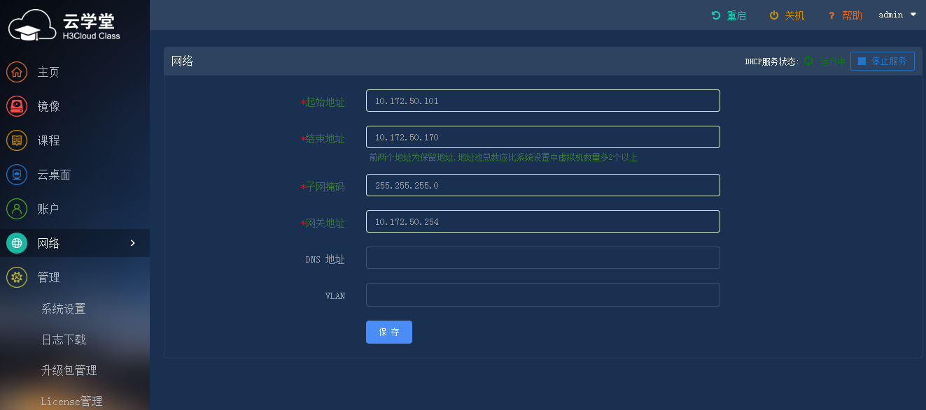

#### 配置教师机和学生机的IP地址

登录教师机和每台学生机分别配置静态IP地址。

### 验证结果

待云学堂环境部署完成后，可以通过上下课功能验证网络是否正常。

* + - * 1. 在教师管理端单击导航树中[课程环境]菜单项，进入课程环境页面。
        2. 选中课程，单击<上课>按钮，如图9所示。当按钮显示为“下课”时，表示上课环境准备就绪，学生客户端自动进入相应课程的桌面。

上课

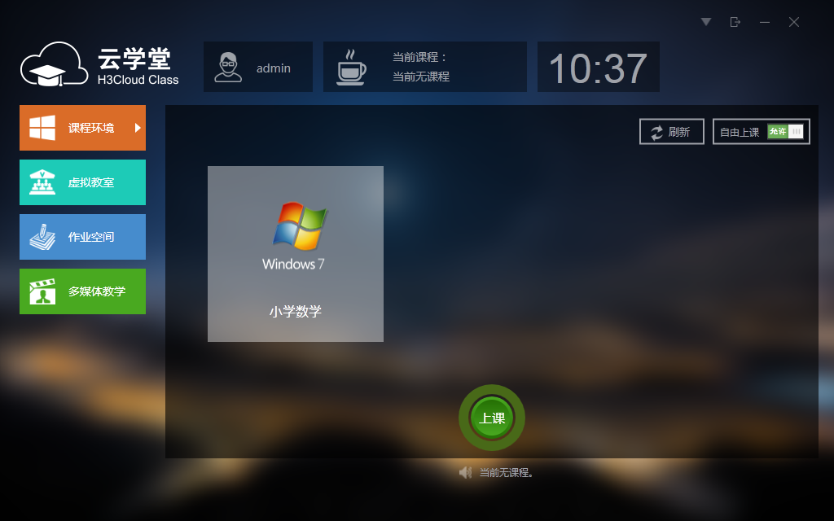

上课后，如果学生机都能正常进入云桌面环境，则说明网络环境搭建成功。

## 不同网段部署场景

### 组网需求

某学校在计算机教室部署H3Cloud云学堂解决方案，该教室有50台学生机、1台教师机和1台H3C UIS R390 G2服务器（云主机），部署时要求学生机和虚拟机规划在不同网段。

组网图



根据云学堂部署要求，结合用户环境，可以将网络规划如下：

|  |  |  |
| --- | --- | --- |
| **项目** | **IP地址及配置方式** | **说明** |
| 云主机管理网口 | 192.168.86.100/24，静态配置 | 推荐使用云主机第一个网口（eth0）；  所在网段不配置网关 |
| 云主机业务口 | 10.172.51.250/24，静态配置 | 需要配置网关  选择其它网口中的一个或多个。当选择多个网口时，需要在物理交换机上做相应的链路聚合配置 |
| 虚拟机 | 10.172.51.1～10.172.51.70，DHCP动态获取 | 必须通过云主机内部的DHCP Server获取IP地址，不支持其它方式获取IP地址  地址池中的IP地址数量需要大于等于N+7（N是学生机数量） |
| 教师机 | 10.172.50.150/24，静态配置 | 务必配置静态IP地址 |
| 学生机 | 10.172.50.1～10.172.50.50，DHCP动态获取 | IP地址可静态配置也可通过DHCP动态获取，本例采用DHCP动态获取方式 |
| 网关1 | 10.172.51.254/24 | 虚拟机和云主机业务口所在网段的网关，配置在物理交换机上 |
| 网关2 | 10.172.50.254/24 | 教师机和学生机所在网段的网关，配置在物理交换机上 |

### 配置思路

* 云主机管理口不接入学校网络，主要用于实施和维护时的访问。
* 云主机内部的DHCP服务器仅供虚拟机分配IP地址，不能为学生机分配IP地址。如果学生机希望通过DHCP动态获取IP地址，则要求学生机和虚拟机配置在不同网段，同时在物理交换机连接学生机的接口上开启DHCP服务。
* 由于云主机内部的DHCP服务器本身需要使用一个IP地址，且需要为教师演示桌面预留一个IP地址，为课程对应的虚拟机至少预留5个IP地址，所以请确保虚拟机DHCP地址池中的IP地址数量大于等于N+7（N为学生机数量）。
* 网络设备上的配置需要确保学生机与虚拟机之间能够互通。

### 注意事项

* 教师机和学生机需要规划在同一网段，虚拟机和云主机业务口需要规划在同一网段。
* 教师机务必配置静态IP地址。
* 物理交换机连接云主机的接口上请勿开启DHCP服务，否则虚拟机可能会从物理交换机上的DHCP服务器获取IP地址，从而影响云学堂解决方案的正常使用。

### 配置步骤

#### 配置管理口IP地址

云主机管理口的IP地址是在安装CAS的过程中配置的，如下步骤就是安装CAS过程中涉及的云主机管理口相关配置。

* + - * 1. 通过<↑><↓>键选择管理口的网卡，按<Enter>键进入下一步，如图11所示。

选择管理口网卡



* + - * 1. 设置云主机管理口的IP地址（本文以192.168.86.100为例），通过<Tab>键选择<Continue>，按<Enter>键进入下一步，如图12所示。

设置管理口IP地址



* + - * 1. 设置云主机管理口的子网掩码（本文以255.255.255.0为例），通过<Tab>键选择<Continue>，按<Enter>键进入下一步，如图13所示。

设置子网掩码



* + - * 1. 云主机管理口的网关IP地址留空，通过<Tab>键选择<Continue>，按<Enter>键进入下一步，如图14所示。

设置网关IP地址



* + - * 1. DNS服务器的IP地址留空，通过<Tab>键选择<Continue>，按<Enter>键进入下一步，如图15所示。

设置DNS服务器地址



#### 配置业务口IP地址和虚拟机DHCP地址池

* + - * 1. 通过浏览器访问http://<*云主机管理网口IP地址*>（如http://192.168.86.100），首次登录云学堂管理平台会自动进入初始化页面。
        2. 在初始化第三步，设置云学堂解决方案网络相关信息，如图16所示。
* 虚拟交换机基本信息：
  + 网卡：云主机业务网络的网卡。可以仅选择一块网卡，也可同时选择多块网卡进行链路聚合。当选择多块网卡进行链路聚合时，需要选择链路聚合模式，并且需要在云主机侧的接入交换机上做相应的链路聚合配置，否则会导致云主机业务口无法正常访问。
  + vSwitch地址：云主机业务口的IP地址。请根据网络规划填写。
  + vSwitch子网掩码：云主机业务口IP地址对应的子网掩码。请根据网络规划填写。
  + 网关：云主机业务口所在网络的网关IP地址，请根据网络设备上实际配置的IP地址填写。
  + VLAN：虚拟机及云主机业务口所属的VLAN ID。管理平台会同时为虚拟机及云主机业务口设置该VLAN ID。VLAN ID为可选选项，如果此处配置了VLAN ID，则请在与云主机业务网卡直连的交换机端口上，配置允许带指定VLAN Tag的报文通过，并且需要配置交换机端口发给虚拟机和云主机业务口的报文带指定的VLAN Tag。
  + ACL策略白名单：ACL策略中允许通过报文的网段地址。为禁网功能所用，即禁网时虚拟机仅能访问白名单中的IP地址，为了确保虚拟机和学生机、虚拟机和DHCP服务器之间能够互访，请将学生机和虚拟机的网段地址都加入ACL策略白名单中。格式为IP地址/掩码长度，例如：10.172.50.0/24。如有多个网段，使用英文逗号隔开。
* 虚拟机网络设置：
  + 虚拟机起始IP地址：虚拟机DHCP地址池的起始IP地址。
  + 虚拟机结束IP地址：虚拟机DHCP地址池的结束IP地址。虚拟机DHCP地址池的地址段请勿与学生机、教师机和云主机等的IP地址重叠。请确保虚拟机DHCP地址池中的IP地址数量大于等于N+7（N为学生机数量）。
  + DNS：DNS服务器的IP地址。

网络设置

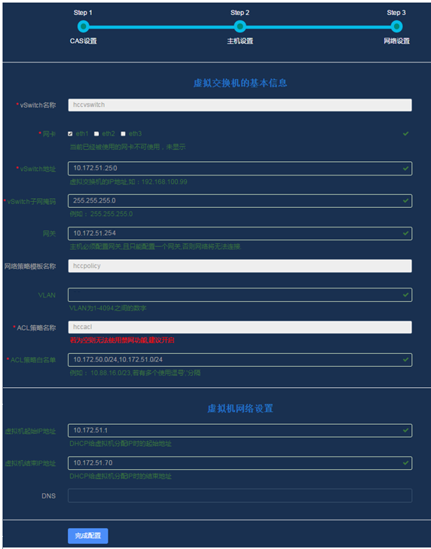

* + - * 1. 初始化完成后，如需修改虚拟机DHCP地址池参数，可登录云学堂管理平台，单击导航树中[网络]菜单项，进入网络管理页面中修改，如图17所示。

网络管理页面

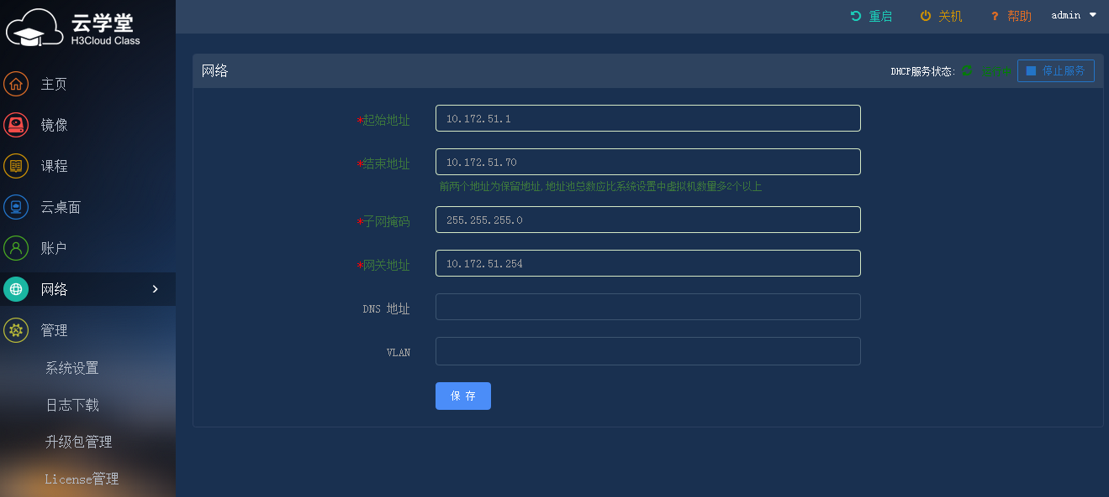

#### 配置教师机的IP地址

教师机上配置静态IP地址。

#### 配置学生机的IP地址

学生机上设置为自动获得IP地址，同时在物理交换机连接学生机的接口上开启DHCP服务。物理交换机上的DHCP配置方法请参见交换机配套的配置手册。

### 验证结果

待云学堂环境部署完成后，可以通过上下课功能验证网络是否正常。

* + - * 1. 在教师管理端单击导航树中[课程环境]菜单项，进入课程环境页面。
        2. 选中课程，单击<上课>按钮，如图18所示。当按钮显示为“下课”时，表示上课环境准备就绪，学生客户端自动进入相应课程的桌面。

上课



上课后，如果学生机都能正常进入云桌面环境，则说明网络环境搭建成功。

# 相关资料

* H3Cloud云学堂安装指导